RIWAYAT HIDUP

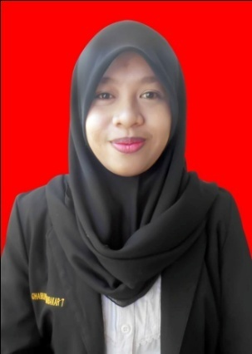
CHAIRUNNISA H. ABUBAKAR, lahir pada tanggal 08 Februari 1994 di Ujung Pandang, Kota Makassar Provinsi Sulawesi Selatan. Anak kelima dari enam bersaudara, dari pasangan Drs. H. Abubakar Taali dan Hj. Hasnah. Peneliti memulai jenjang pendidikan pada tahun 1999 di Taman kanak-kanak Buqatun Mubarakah, Kota Makassar dan tamat pada tahun 2000. Kemudian melanjutkan pendidikan di Sekolah Dasar pada tahun 2000 di SD Negeri Paggandongan dan tamat tahun 2006. Pada tahun itu juga, peneliti melanjutkan pendidikan ke SMP Buqatun Mubarakah Pesantren Darul Aman Makassar dan tamat pada tahun 2010. lalu melanjutkan pendidikan ke SMA Negeri 6 Makassar dan menyelesaikan pendidikan tahun 2012. Dengan izin Allah, pada tahun 2012 peneliti kemudian melanjutkan pendidikan ke Perguruan Tinggi dan Alhamdulillah peneliti berhasil diterima dan terdaftar sebagai mahasiswi di Universitas Negeri Makassar (UNM), Fakultas Ilmu Pendidikan, Jurusan Pendidikan Guru Sekolah Dasar (PGSD), program Strata 1 (S1) bertempat di UPP PGSD Makassar Fakultas Ilmu Pendidikan Universitas Negeri Makassar sampai sekarang.

